**Fish Display**

Select the daily catch of the Mediterranean & Red Sea from our

fresh display

Enjoy the Mediterranean way of cooking with our various tasty

Grilled, Broiled, Fried, Baked or Charbroiled spices.

**Рыбный ассортимент**

На Ваш выбор блюда из свежего улова Средиземного

и Красного морей, приготовленные по

средиземноморским рецептам и приправленные

разнообразными специями. Методы приготовления:

на гриле, в жаровне, жарка, запекание, на углях

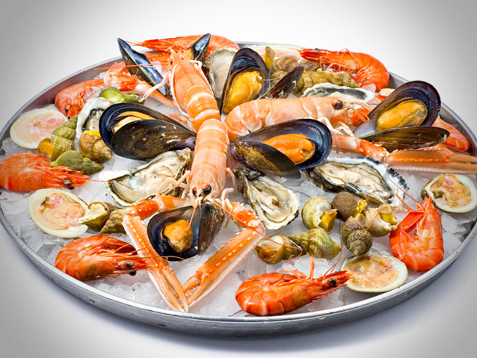

Appetizers

Закуски

Shrimps Cocktail 8

Коктейль из креветок

Shrimps Greek Style 8

Креветки в греческом стиле

Steamed seasoned shrimps, garlic olive oil

Приправленные на пору креветки, чеснок и оливковое масло

Stuffed Portobello Mushrooms 4

Фаршированные грибы Портoбелло

Mushrooms stuffed with seafood, gratinated with tomato sauce

Грибы, фаршированные морепродуктами с томатным. сосусом

Sea Food Mezzah 7

Морепродукты Мезза

Fish white salad, octopus salad, seafood pasta, spicy calamari

Pыбный белый салат, салат из осьминога, паста с морепродуктами, острые

кальмары

Oriental Mezza 5

Восточная Мезза

Tabouleh, tahina, rucola salad, greek salad with anchovies,

fatoush, baba ghanoug

*Табули, тахина, салат из рукалы, греческий салад с анчоусами, фатуш, салат «Baba ghanoug»*

Soups

Супы

Red Sea Seafood Soup 4

Суп с морепродуктами красного моря

Fish, shrimps and calamari with vegetables and oriental spices

Рыба, креветки и кальмары с овощами и восточными специями

Cream of Seafood 4

Крем из морепродуктов

Calamari, shrimps, mussels, fish with fresh cuts of mediterranean herbs

Кальмары, креветки, моллюски, рыба с нарезанными свежими земноморскими травами

Soup of the Day **3**

Суп дня

Main Courses

Второе блюдо

Felucca Seafood Platter 28

Блюдо из морепродуктов

Steamed, grilled seasoned lobster, sea bass,

king prawns, mussels, calamari

Фаршированный, жаренный или жареный на древесном угле омар с приправами, морской окунь, королевские креветки, моллюски, кальмары

Felucca Captain Plate 26

Блюдо «Капитан Felucca»

Grilled lobster and king prawns, aioli sauce

Жареный лобстер и королевские креветки, соус аиоли

Baked Fish 15

Запеченная рыба

Baked fish (sea bream, sea bass, red snapper), lemon butter sauce

Запеченная рыба (морской лещ, морской окунь, рыба Луциан)

Surf and Turf 17

Grilled seasoned beef fillet, shrimps, calamari

and rosemary sauce

Филе говядины на гриле, креветки, кальмары и соус из розмарина

Fisherman’s Plate 15

Блюдо рыбака

Grilled or fried shrimps, calamari, fish fillet with sayadeya rice

Жареные креветки или креветки на гриле, кальмары, филе рыбы и рис «Sayadeya»

Port Said Shrimps Speciality 10

Специальные креветки «Порт-Саид»

Shrimps glazed with curry sauce, spiced with oriental herbs

Креветки глазированные соусом карри, заправленные восточными травами

Shrimps with Tomato and Feta Greek Style 11

Креветки с помидорами и сыром фета в греческом стиле

Baked shrimps with diced tomatoes, garlic, onion,

crumbled feta cheese

Запеченные креветки с нарезанными помидорами, чеснок, лук,

измельченный сыр фета

Fillet à la Meunière 15

Sea bass fillet baked with grilled vegetables and sour cream

Креветки с помидорами и сыром фета в греческом стиле

Запеченные креветки с нарезанными помидорами, чеснок,

лук, измельченный сыр фета

Salmon Steamed or Grilled with Creamy Pesto Sauce 12

Ласось на гриле или на пару с кремовым соусом «Pesto»

Served with dill rice and grilled vegetables

Подается с рисом с укропом или овощами-гриль

Beef Fillet with Pepper or Mushrooms Sauc 12

Филе говядины с перечным иди грибным соусом

Sautéed mushrooms with baked potatoes, sour cream,

grilled vegetables

Соленые грибы с печеным картофелем, сметаной, овощами-гриль

Grilled Chicken 8

Served with white rice and sautéed vegetables

Куриная грудка на гриле

Подается в с белым рисом и обжаренными овощами

All main courses are served with rice of your choice White ricSayadeya rice - Yellow rice - Red rice

Все основные блюда подаются с рисом на ваш выбор Белый рис - рис «Sayadeya» - желтый рис – красный рисЦены указаны в египетских фунтах и включают плату за услуги и налоги

Kids Favorites / Любимые блюда детей

Chicken Nuggets 4

Fried Fish Fingers 4

Desserts

Десерт

Crème Brûlée /Крем-брюле 3

Chocolate Mousse / Шоколадный мусс 3

Dessert of the Day / Десерт дня 3

Sea Food Discovery

Обнаружение морских продуктов

Appetizers

Закуски

Selection of Mezzah’s: Homous – Tabouleh – Fatoush – Tomeya

Выбор закусок Mezzah

Or / или

Fried Calamari

With tartar sauce

Жареные кальмары

Or / или

Red Sea Seafood Soup

Суп из морупродуктов красного моря

Fish, shrimps and calamari with vegetables and oriental spices

*Рыба, креветки и кальмары с овощами и восточными специями*

Main Courses

Главные блюда

Daily Fresh Catch of the day

Свежий ежедневный улов дня

Grilled or fried

На грилле или жареные

Or / или

Red Sea Fish Singari Style

Рыба красного моря «Singari Style»

Oven baked Red Sea fish with onion, tomato, coriander and garlic

Запеченная рыба красного моря с луком, помидорами, кориандром

и чесноком

Or / или

Fisherman’s Plate

Grilled or fried shrimps, calamari and fish fillet

Блюдо рыбака

Креветки на гриле или жаренные, кальмары и филе рыбы

Desserts/ Десерт

Fruits Platter

Фруктовая тарелка

Fresh seasonal fruit selection

Свежие сезонные фрукты на выбор

Or / или

Chocolate Mousse

Шоколадный мусс

Coffee or Tea/ Кофе или чай 20